Gimnazija Litija - Gimnazija
Bevkova ulica 1C
1270 Litija

IZBOR DELOVNIH ZVEZKOV ZA ŠOLSKO LETO 2021/2022

2. LETNIK
 | naziv | predmet
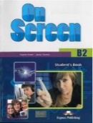 | V. Evans, J. Dooley: ON SCREEN B2, učbenik za angleščino, založba DZS-EPC, količina: 1, EAN: 9781471504624  Gradivo ste kupili v 1. letniku. | Angleščina
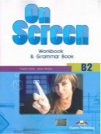 | V. Evans, J. Dooley: ON SCREEN B2, delovni zvezek za angleščino, založba DZS-EPC, količina: 1, EAN: 9781471500534  Gradivo ste kupili v 1. letniku. | Angleščina
 | D. Niebisch, S. Penning-Hiemstra, F. Specht: SCHRITTE INTERNATIONAL NEU 1+2, učbenik za nemščino, založba MKT, količina: 1, EAN: 9783191010829  Gradivo ste kupili v 1. letniku. | Nemščina
 | D. Niebisch, S. Penning-Hiemstra, F. Specht, et al.: SCHRITTE INTERNATIONAL NEU 1+2, delovni zvezek za nemščino, založba MKT, količina: 1, EAN: 9783191110826  Gradivo ste kupili v 1. letniku. | Nemščina
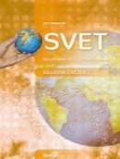 | J. Senegačnik: SVET, delovni zvezek, prenova, založba MODRIJAN, količina: 1, EAN: 9789612417925, 9789617053388 | Geografija
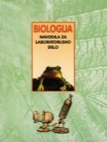 | J. Drašler et al.: BIOLOGIJA, Navodila za laboratorijsko delo, založba DZS, količina: 1, EAN: 9788634121063  Gradivo ste kupili v 1. letniku. | Biologija
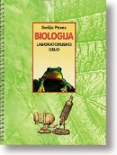 | S. Pevec: BIOLOGIJA, laboratorijsko delo, založba DZS, količina: 1, EAN: 9788634121070  Gradivo ste kupili v 1. letniku. | Biologija
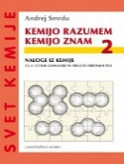 | A. Smrdu: KEMIJO RAZUMEM, KEMIJO ZNAM 2, naloge iz kemije, založba JUTRO, količina: 1, EAN: 9789616746205 | Kemija

